2023212ZK10

(2023·威海市高二期末)如图所示，倾角为*θ*的光滑斜面固定在水平地面上，斜面顶端有一固定挡板，与一轻弹簧相连。弹簧下端连接一质量为*m*的小球，小球沿斜面方向做振幅为*A*的简谐运动。当小球运动到最高点时，弹簧正好处于原长，重力加速度为*g*。弹簧一直在弹性限度内。下列说法正确的是(　　)

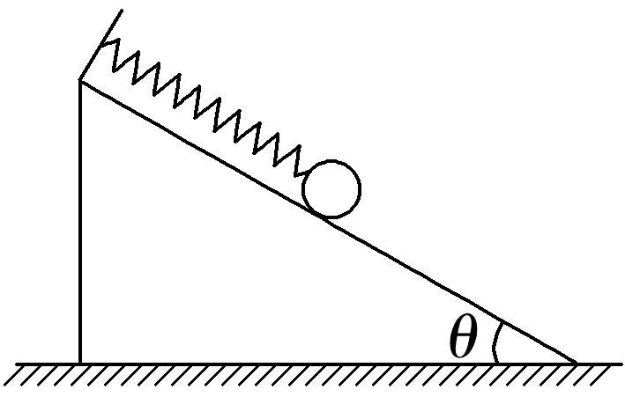

A．弹簧的最大弹性势能为2*mgA*sin *θ*

B．小球的最大动能一定小于*mgA*sin *θ*

C．弹簧的弹性势能和小球的动能之和保持不变

D．小球在最低点时弹簧的弹力大小为2*mg*sin *θ*